7 класс

1. Если треть числа разделить на его семнадцатую часть, в остатке будет 100. Найдите это число.
2. Докажите, что все числа вида 1007, 10017, 100117, … делятся на 53.
3. Из куба 3х3х3 удалили центральный кубик и восемь угловых кубиков. Можно ли оставшуюся фигуру из 18 кубиков составить из 6 брусков 3х1х1?
4. Из натурального числа вычли сумму его цифр, из полученного числа снова вычли сумму его ( полученного числа ) цифр и т.д. После одиннадцати таких вычитаний впервые получился нуль. С какого числа начали?
5. Как от куска материи длиной  метра отрезать полметра, не имея под руками метра?
6. Расставьте скобки в выражении 2:2-3:3-4:4-5:5 так, чтобы получилось число больше 39.
7. На листе ватмана размером 40х40 см Боря Петров проделал шилом 15 дырок. Докажите, что из него можно вырезать лист размером 10х10 см, в котором нет дырок. ( Дырки можно считать точечными.)
8. Стрелок 10 раз выстрелил по стандартной мишени и выбил 90 очков. Сколько было попаданий в семерку, восьмерку и девятку, если десяток было четыре, а попаданий ниже семерки и промахов не было.
9. На столе лежат 15 металлических рублей гербом вверх. Разрешается за один раз перевернуть любые 14 из них. Можно ли за несколько раз перевернуть все рубли гербом вниз?
10. В компании из пяти мальчиков каждый имеет не менее двух одноклассников. Докажите, что все пять мальчиков являются одноклассниками.

1.Решение

Составим уравнение и решим задачу.

$$\frac{1}{3}x÷\frac{1}{17}x=y(остаток 100)$$

$$\frac{x}{3}=\frac{x}{17}×5=100$$

$$\frac{x}{3}=\frac{5x}{17}+100$$

$$\frac{17x}{51}-\frac{15x}{51}=100$$

$$\frac{2x}{51}=\frac{100}{1}$$

$$2x=51×100$$

$$2x=5100$$

$$x=2550$$

Ответ: 2550.

2.Решение.

Надо найти разность двух соседних чисел вида 1001…17, она будет равна 9010…0. Числа такого вида делятся на 53. Также делится на 53 и число 1007. А значит, все числа вида 1001…17 делятся на 53.

3. Ответ: можно.

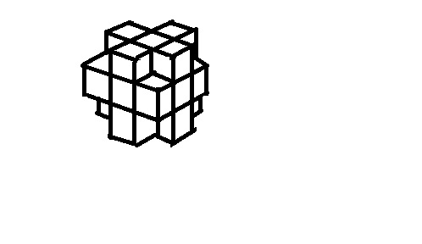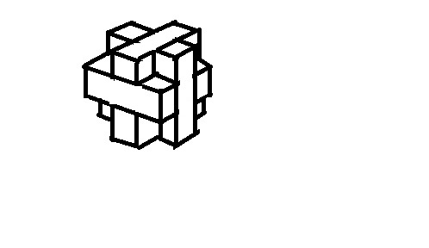

4.Решение.

Разность между числом и суммой его цифр делится на 9. Поэтому все числа, которые мы получали, делились на 9 (кроме, может быть, исходного). Пойдём с конца. Нуль в принципе получается из любого однозначного натурального числа после вычитания из него суммы цифр. Но из них на 9 делится только 9. Поэтому на предпоследнем шаге у нас было число 9. Но 9 можно получить только из одного числа, делящегося на 9, — из 18. И так далее Тут путь раздваивается — 81 можно получить и из 90, и из 99. Сделаем последний шаг назад (теперь делимость на 9 нам уже не важна!) -- 90 ни из какого числа получить нельзя, а для 99 есть целых 10 возможных предшественников: 100, 101, 102,..., 109.

5.Решение.

$$\frac{2}{3}м=100 см×\frac{2}{3}=\frac{200}{3}см$$

$$\frac{200}{3}см-50см=\frac{50}{3}см$$

$$\frac{50}{3}см=\frac{200}{3}см÷4=\frac{200}{3}см÷2÷2$$

Значит достаточно сложить материал два раза пополам и разрезать последнюю часть().

6. Ответ:(2:((2-3):3)-4):((4-5):5)=50.

7.Решение

Sватм.=1600см2

Sкус.=100см2

Дыр.=15шт.

1600 $÷$ 100-15=1

Значит хотя бы 1 квадратик можно вырезать.

8.

У нас 10-4=6 выстрелов и 100-10\*5=50 очков. Допустим сначала он по одному разу попал в семерку, восьмерку, девятку, в общем 24 очка. Ему нужно набрать еще 26 очков. Единственный способ решения этой задачи 9+9+8=26.

Значит было 3 выстрела по 9, 2 по 8 и 1 выстрел с семью очками.

9.

Ответ: Нет. Потому что число монет которые мы переворачиваем – четное, а число монет которые у нас есть – нечетное. При перемене 14 чисел четность суммы не меняется.

10.

Допустим 1-ый дружит со 2-ым и 3-ем, а 5-ый дружит с 4-ым и 3-ем, 3-ий дружит с 5-ым и 1-ым, 4-ый дружит с 5-ым и 2-ым. Получается у нас такая замкнутая цепь, кторая говорит о том, что все пятеро мальчиков одноклассники.

1 5

2 3 4 …